Установка дорожного знака 3.27 «Остановка запрещена»
25.09.2023
В соответствии с решением Окружной комиссии по безопасности дорожного движения Восточного административного округа на участке улично-дорожной сети по адресу: ул. Новокосинская, д. 23 устанавливается дорожный знак 3.27 «Остановка запрещена» с 16.10.2023г.
Знак «Остановка запрещена» необходим для регулирования дорожного движения на определенных участках дороги. Данный знак на указанном участке дороги предотвратит создание помех для других участников движения.
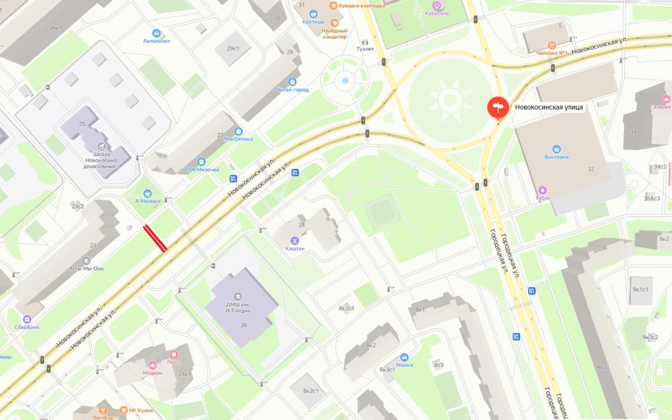

Адрес страницы: http://novokosino.mos.ru/changes-in-the-traffic-organization/detail/11850382.html
Управа района Новокосино города Москвы

